Краткосрочный план урока по физической культуре №43

Раздел долгосрочного плана:  Раздел 3 – Когнитивные навыки и навыки по управлению телом посредством гимнастики. |  |  |  | Школа: №1
Дата: 5.12.2019г. |  |  |  | ФИО учителя: Тугова Л.А.
Класс: 7 «А» |  |  |  | Количество присутствующих:  отсутствующих:
Тема урока |  | Процесс создания выступления и оценка в группах.
Цели обучения, которые достигаются на данном уроке (ссылка на учебную программу) |  | 7.2.2.1 - уметь обсуждать и демонстрировать лидерские навыки и навыки работы в команде;.
Цели урока |  | Соблюдать технику безопасности во время урока. Создавать простые комбинации из акробатических элементов и развивать лидерские качества.
Критерии оценивание |  | Ученик:  - соединяет, показывает и создает выступления (презентации);  - оценивает творческие способности других и эффективно применяет альтернативные решения.
Языковые цели |  | Вовлеченность учащихся в исследовательский диалог (например, избегая ответов на вопросы, которые просто демонстрируют знания, и вместо этого используя знания для устойчивого обсуждения и обеспечение богатым языком, учащиеся могут поддерживать диалог).
Привитие ценностей |  | Привитие любви к учебе через любознательность, творчество и критичность к изучаемому материалу, постоянное развитие ума, тела, отношений и характера. Включает в себя развитие таких умений и навыков, которые будут способствовать самостоятельному обучению учащихся.
Межпредметные  связи |  | История, музыка, биология, самопознание, физика.
Навыки  использования ИКТ |  | Использование фото видео материалов с целью научить учащихся технике самооценки, анализа и оценивания и помочь им в измерении и улучшении своих двигательных действий;
Предварительные  знания |  | - Соблюдает технику безопастности во время выполнения заданий.  - Учащиеся имеют знания и понимание о гимнастике, изученные в предыдущих классах, как в урочной, так и внеурочной деятельности.  - Учащиеся четко выполняют комплексы упражнений работая совместно, индивидуально и в малых группах.
Ход урока
Запланированные этапы урока | Запланированная деятельность на уроке |  |  |  |  | Ресурсы
Начало урока  (5 минут) | Построение, приветствие и рапорт учеников. Ознакомить с задачами урока. Повторить правила техники безопасности при занятиях ритмической гимнастикой. Повороты на месте, налево, направо. Ходьба в движении, на носочках, руки на поясе, на внутренней стороне стопы и внешней. Легкий бег по кругу, переход на ходьбу. Общеразвивающие упражнения с использованием мяча. |  |  |  |  | Большое, свободное пространство для каждого задания. Мячи, свисток для учителя.
Середина урока  (30 минут) | (П, Э, Ф) Пары обсуждают: попросите учащихся понаблюдать за последовательностью выполнения гимнастических упражнений друг друга, представляя обратную связь. Пары объединяют свои созданные гимнастические упражнения, чтобы создать «новую» последовательность из семи элементов. В их последовательности должны быть два примера инверсии.  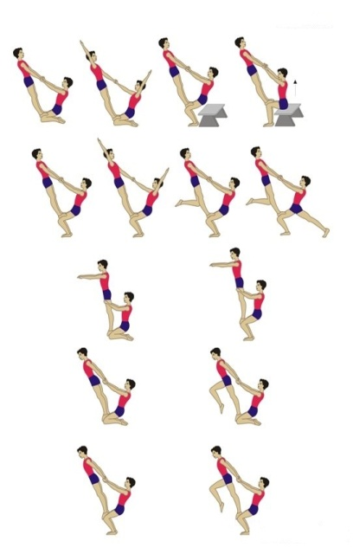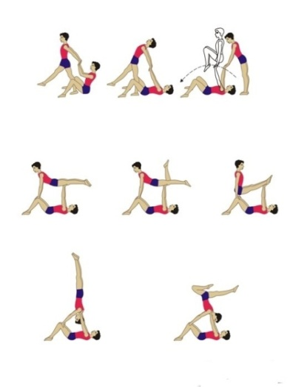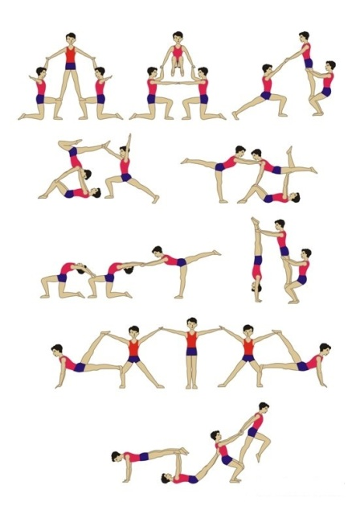  Задание: Создать и демонстрировать по группам некоторые элементы (современные танцы) и оценивать творческие способности по группам. |  |  |  |  | Большое, свободное пространство для каждого задания. Гимнастическая скамейка, музыкальное сопровождение. Свисток для учителя.  Парная гимнастика:  https://youtu.be/Ux-zoK5Wg1A  Современный танец:  https://youtu.be/R-7fvsQpMQs
Конец урока  (10 минут) | Поставить инвентарь на место и встать на построение. Упражнения на дыхание и расслабление групп мышц: обхваты туловища руками — вдох, руки опущены — выдох. Медленные повороты направо и налево. Потягивание рук вверх — вдох, руки опущены — выдох. Упражнения в заключительной части выполняются в медленном темпе под музыку и без предметов. Учитель задает домашнее задание: выучить предметную терминологию. Утренняя гимнастика, повторить комплекс упражнений пройденные на уроке. |  |  |  |  | Интернет ресурсы. Свободное творчество.
Дифференциация – как Вы планируете оказать больше поддержки? Какие задачи Вы планируете поставить перед более способными учащимися? |  |  | Оценивание – как Вы планируете проверить уровень усвоения материала учащимися? |  | Межпредметные связи  Здоровье и безопасность  Связи с ИКТ  Связи с ценностями
- Дифференциация на уроке осуществляется по половому признаку учащихся (мальчики выполняют более высокую нагрузку, девочки - поменьше), а также по физиологическим способностям каждого ученика.  - Задавать более способным учащимся более сложные упражнения, чтобы расширить их двигательные навыки.  - Стимулировать развитие потребностей и способностей к самопознанию и самовоспитанию.  - Способствовать развитию познавательной активности, качеств ума и творческих проявлений в двигательной деятельности. |  |  | - Наблюдение за обучением.  - Через взаимооценивание.  - Вопросы и ответы.  - Формативное оценивание |  | - Межпредметные связи с математикой, физиологией человека, английский язык (виды спорта), физика.  - Формирование здорового образа жизни, улучшить общую физическую форму, улучшить осанку, убрать лишние объемы, тренировка сердца и значительное улучшение кровообращения.  - Работая в группах, учащиеся уважительно относятся друг к другу, мальчики помогают девочкам, сильные товарищи помогают слабым.

